朝阳市公开征集的校服供应商销售信息一览表
按照信息资料发送时间顺序排列
编号 | 供应商  名称 | 校服品牌/店名 | 统一社会信用代码 | 联系人及联系电话 | 线下销售地点位置/地址 | 线上销售渠道网址/平台/小程序
1 | 北票市恒利  服装厂 | 恒利服装 | 92211381MA0XMAP97J | 孟 雪15642446255 | 辽宁朝阳北票花园街运动场  斜对面恒利服装 | 淘宝店https://shop101641529.taobao.com/
2 | 朝阳澳维纳  服装厂 | 校 界 | 912113035980521118 | 13842119927 | 长江花园6号楼 | /
3 | 朝阳慧灵珠服装服饰有限  公司 | 慧灵珠服装服饰有限公司 | 91211302MA0YYDEJ30 | 13464202097 | 辽宁省朝阳市龙城区海河路五段97号214C号101室102室 | 快手店铺（慧灵珠服饰）  抖音店铺（慧灵株服饰）
4 | 双塔区昆仑  文具店 | 昆仑书店（珠江路店） | 92211302MA0UA0GB07 | 陈远杰15842156681 | 辽宁省朝阳市双塔区珠江路二段76号（幢）204，  （时代公馆，二高中南门对面） | /
5 | 双塔区惟墨昆仑文创商行 | 昆仑书店文创体验馆（朝阳大街店） | 92211302MA104YC34F | 单思惟18342102557 | 双塔区朝阳大街三段21号4栋一层，  （朝阳市气象局楼下，南邮局对面） | /
6 | 朝阳市美衣纺织工贸有限公司 | 丝芳锦 | 91211303MA106A8H97 | 王孝久15004219696 | 朝阳市龙城区文化路五段99E号、朝阳五中北侧原土产公司楼下 | 淘宝155-zuocansifushishenghuoguan.taobao.com、视频号
7 | 朝阳凌凤被服制造有限公司 | 朝阳凌凤 | 91211302689686670C | 15104237464 | 辽宁省朝阳市双塔区孙家湾乡  小四家子村 | /
8 | 朝阳龙飞服装有限公司 | 朝阳龙飞服装有限公司 | 91211303MAK4YTLT26 | 刘俊有  15114217136 | 辽宁省朝阳市龙城区龙泉大街龙泉市场110C号110C幢102 | /
9 | 朝阳瑞峰大地经贸有限公司 | 瑞峰校服直销店 | 91211302MACL6MXHX5 | 13052606399 | 朝阳市双塔区燕都大街117号 | /
10 | 辽宁飞天针织品有限责任公司 | 永宏雪玉 | 91211381759134258W | 李宪中 13898095999 | 佳璐校服工装绒衫销售中心/辽宁省朝阳市北票市城关街道新苑社区 | /
11 | 建昌县蓝天  服装厂 |  | 92211422MA0WJ6BL8W | 白延军  13942931046 | / |   打开“淘宝”扫码可见  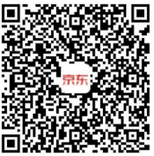  打开“京东”扫码可见
12 | 喀喇沁左翼蒙古族自治县利州街道宇烁校服商行(个体工商户) |  | 92211324MAK6N0TC7Y | 白延军  13942931046 | 喀喇沁左翼蒙古族自治县利州街道  宇烁校服商行
13 | 兴城市东辛庄柏静服装厂 | 李柏静 | 91211481MA0YGCAP6N | 孙国芳18940506222 | 具体如下 | /
 | 龙城区合佳  便利店 | 姜殿春 | 92211303MA0TTMNE22 | 姜殿春  15204219345 | 辽宁省朝阳市龙城区和平街四段129号1层1001号 | /
 | 朝阳市双塔区燕山路嘉嘉  文具商店 | 许贺艳 | 922111302MA0UUBX322 | 许贺艳  13082213076 | 辽宁省朝阳市双塔区北大街春华小区12号5101 | /
 | 双塔区贝比丫孕婴童百货店（个体工商户） | 赵思雨 | 92211302MADLJYP058 | 赵思雨  19904912201 | 辽宁省朝阳市双塔区朝阳大街三段文化路商场52C号-13第一层东侧 | /
 | 建平县红山爱加加百货店 | 李 颖 | 92211322MA0YQNDM52 | 李 颖  15940801213 | 辽宁省朝阳市建平县红山街道黎明社区6号14 | /
 | 凌源市合生元孕婴童百货店 | 洪印花 | 92211382MA7F2JJD3A | 洪印花  18040271388 | 辽宁省朝阳市凌源市红山路西段60-1-5 | /
 | 北票市南山逸菲百货日用品店 | 王逸菲 | 92211381MA10FQ3A2L | 王逸菲  13354216667 | 辽宁省朝阳市北票市南山管理区合兴社区 | /
 | 双塔区童乐城儿童百货店 | 刘建华 | 92211302MA116C1A35 | 刘建华  15642631555 | 辽宁省朝阳市双塔区朝阳大街二段海纳丽景商网部分80C号1009室 | /
 | 喀左县利州街道董巍巍百货日用品店 | 董巍巍 | 92211324MACLFF8A39 | 董巍巍  19904912255 | 辽宁省朝阳市喀左县大城子镇古塔街道世纪家园1#楼01026.01027.010211.01028 | /
 | 双塔区明朗文具食品店 | 白 静 | 92211302MA10K6HA4R | 白 静  18742131119 | 辽宁省朝阳市双塔区凤凰大街一段161号1层108号 | /
 | 双塔区佳宇百货经营超市 | 董兴宇 | 92211302MA7KRUHA7F | 董兴宇  18340589861 | 辽宁省朝阳市双塔区馨湖雅月小区长青路二段3号一层143号 | /
 | 双塔区允儿办公用品零售超市(个体工商户) | 赵璐璐 | 92211302MAE1C83Y8N | 赵璐璐  13354211333 | 辽宁省朝阳市双塔区凌河街四段93幢南数第18户 | /
 | 双塔区允儿  文化超市 | 赵璐璐 | 92211302MA0XJ9TP4W | 赵璐璐  13354211333 | 辽宁省朝阳市双塔区辽河街中宸学府小区117号1层103 | /
 | 朝阳市双塔区盛越文具店 | 王宜伍 | 92211302MA0WMPPA5B | 王宜伍  15804956660 | 辽宁省朝阳市双塔区滨河路凌水家园9C号1北数第3户 | /
 | 双塔区长轩  食品超市 | 杨 波 | 92211302MA10JLYC43 | 杨 波  18642132665 | 辽宁省朝阳市双塔区龙山街四段666-13 | /
 | 双塔区宝鑫文具用品店(个体工商户) | 闫冬梅 | 92211302MAEGEP423J | 闫冬梅  15042802545 | 辽宁省朝阳市双塔区凤鸣街文祥豪府四期107号网点1层122号 | /
 | 双塔区陶然居文体办公用品店 | 杨子志 | 92211302MA10UTD55F | 杨子志15566655530 | 辽宁省朝阳市双塔区龙腾大街陶然居C3南12号楼二单元102 | /
 | 喀左县大城子镇孔令涛夏娃之秀服装门市 | 王 艳 | 92211324MA0UPXC74T | 王 艳  13464479888 | 辽宁省朝阳市喀左县大城子镇古塔街B-2-5号 | /
 | 凌源市王艳针织三十家子惠民店 | 王 艳 | 92211382MA0X6KRW80 | 王 艳  13464479888 | 辽宁省朝阳市凌源市三十家子镇南街鑫达小区C座门市-3 | /
 | 凌源市王艳针织品门市盛世  华城店 | 王 艳 | 92211382MA0UQXP21J | 王 艳  13464479888 | 辽宁省朝阳市凌源市盛世华城步行街 | /
 | 凌源市王艳针织品门市平价店 | 王 艳 | 92211382MA0UQXR322 | 王 艳  13464479888 | 辽宁省朝阳市凌源市市场路西段盛世华城C区14号门市 | /
 | 凌源市王艳针织品门市二部 | 王 艳 | 92211382MA0UR66G7L | 王 艳  13464479888 | 辽宁省朝阳市凌源市南街40-3号 | /
 | 建平县叶柏寿达利文体用品商店 | 孙家利 | 92211322MA0U2L141F | 孙家利  15114225558 | 建平县大市场北门对过(兴工路) | /
 | 双塔区鑫萌琪文化用品店 | 吴铁彦 | 92211302MABQ2MUX2L | 吴铁彦  15142251291 | 辽宁省朝阳市双塔区凤鸣街150号文祥豪府三期47#102号 | /
 | 建平县万寿街道新村超市 | 贾凤华 | 92211322MA0UQFLG1X | 贾凤华  13464479888 | 辽宁省朝阳市建平县万寿新村门口 | /
 | 建平县叶柏寿好孕世佳婴幼儿童百货超市 | 高锡泉 | 92211322MA0UADF93M | 高锡泉  15842113339 | 辽宁省朝阳市建平县八一小区南区(人民会堂对过) | /
 | 喀左县公营子镇金鑫颖内衣店(个体工商户) | 师 敏 | 92211324MAD1U0WX9N | 师 敏  13464479888 | 辽宁省朝阳市喀左县公营子镇  大垤卜村 | /
 | 建平县红山金鑫颖服饰针织店 | 高铁柱 | 92211322MACGM6755T | 高铁柱  15842113339 | 辽宁省朝阳市建平县红山街道锦唐号楼1楼商网 | /
 | 建平县红山金鑫金针织品门市 | 师 群 | 92211322MA0UMQGL9X | 师 群  13464479888 | 辽宁省朝阳市建平县红山街道办事处利民社区(八一小区) | /
 | 建平县叶柏寿金鑫颖服装服饰店 | 师 敏 | 92211322MACENAWK1K | 师 敏  13464479888 | 辽宁省朝阳市建平县叶柏寿街道建安社区(兴税家苑二期)5幢050110、050210号 | /
 | 双塔区春玉  综合超市 | 王春玉 | 92211302MA0YTD9K2F | 王春玉  15142271999 | 辽宁省朝阳市双塔区玉龙大街310号1层1单元102、2单元101 | /
 | 建平县红山鑫金颖服饰针织店 | 高铁柱 | 92211322MA7MXFQH5L | 高铁柱  15842113339 | 辽宁省朝阳市建平县红山街道盛和国际临街商网 | /
 | 双塔区爱多多孕婴童百货店 | 王逸菲 | 92211302MAC3U4T78H | 王逸菲  13354216667 | 辽宁省朝阳市双塔区黄河路三段2号整座万达广场三楼3F-D档口 | /
 | 朝阳市双塔区宜可鞋服专卖店(个体工商户) | 刘淑艳 | 92211302MAK1J4U0XH | 刘淑艳  13464221111 | 辽宁省朝阳市双塔区光明街金阳公寓1号南第6户 | /
 | 双塔区凯阳  便利店 | 李凯山 | 92211302MA103TB20P | 李凯山  18842131800 | 辽宁省朝阳市双塔区世纪御景城C区7-103号 | /
 | 双塔区光明  食杂店 | 白 雪 | 92211302MABPJNQM1Q | 白 雪  15942118097 | 辽宁省朝阳市双塔区光明街三段10-2 | /
 | 朝阳县北四家子乡孟庆礼超市 | 孟庆礼 | 92211321MA0WM1TQ6F | 孟庆礼  15842126342 | 辽宁省朝阳市朝阳县北四家子乡北四家子村 | /
14 | 朝阳市双塔区兴顺体育用品商店 | 兴顺体育用品商店 | 92211302MA0U59399H | 15842111971  13470228056 | 双塔区龙山街四段双龙市场  精品屋15号 | 抖音（抖店、抖音来客）
15 | 本亦（朝阳）服饰贸易有限公司 | Ec1atsuit | 91211302MAE1YPNL5R | 17640070286 | 中国辽宁省朝阳市双塔区新华路三段 2燕都大厦B座新玛特  1001、1002 | 【淘宝】88£WGoaUQOJ7Vg💲 https://m.tb.cn/h.7GEmogcwm6upxfy HU071 朝阳学生服优选  点击链接直接打开 或者 淘宝搜索直接打开
16 | 兴城市水木制衣有限公司 | 星衣典 | 912114813940055162 | 王 迎13898927888 | / | 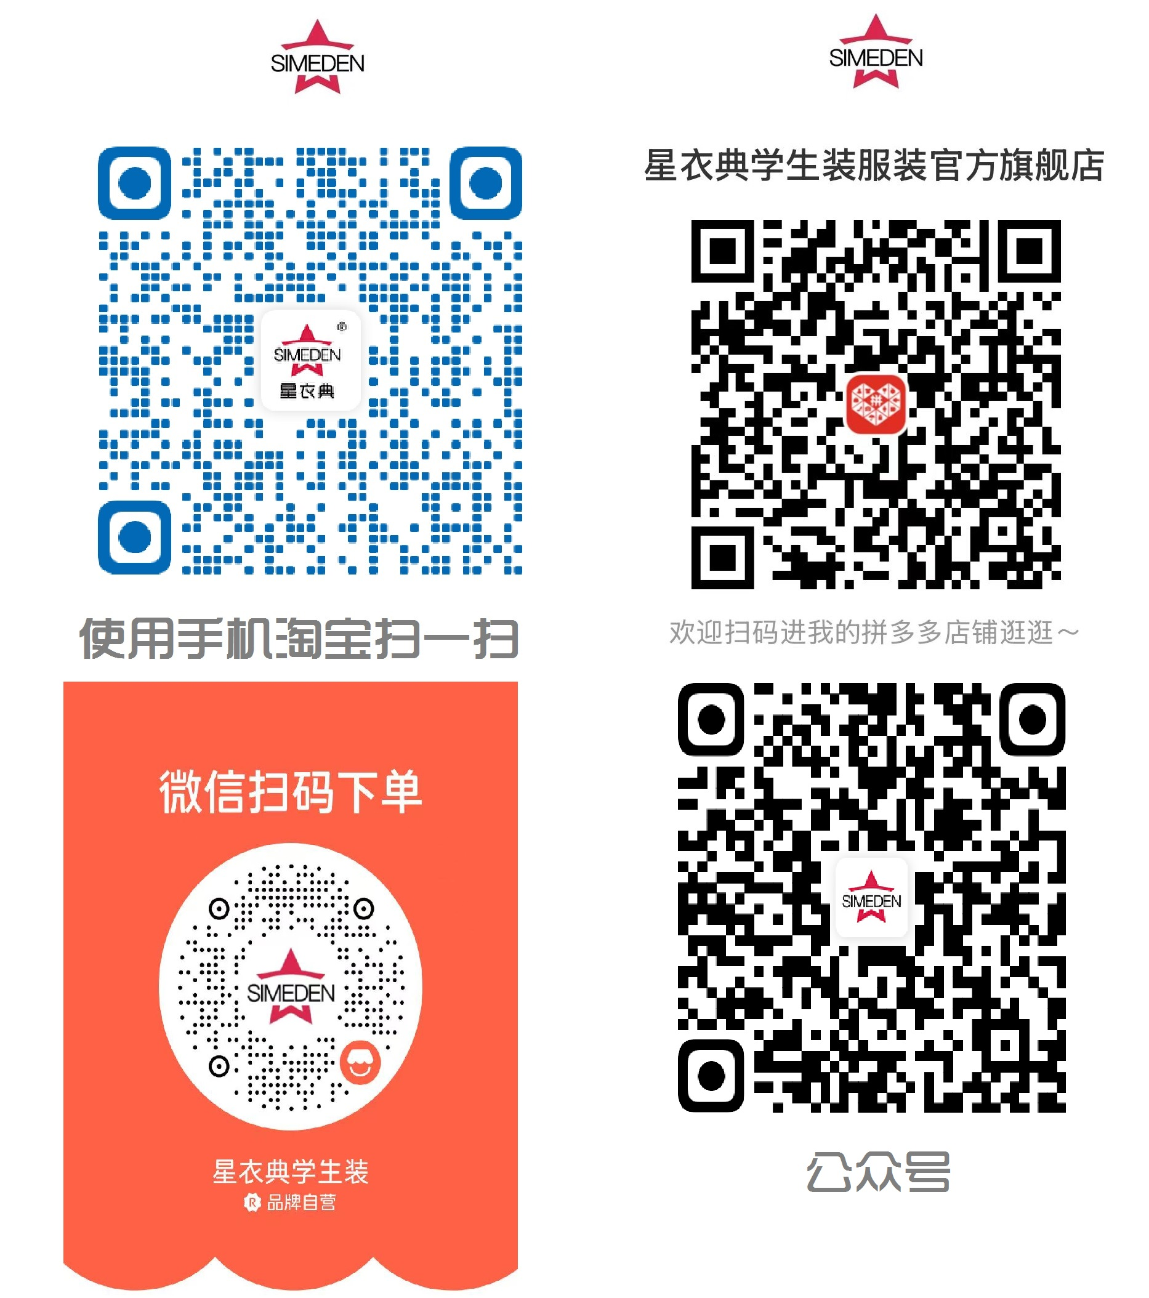
 | 朝阳市双塔区星衣典校服店 | 星衣典 | 92211302MAK5EL933W | 孟丽华18604291000 | 辽宁省朝阳市双塔区松江路9号壹品园北区13号楼108室
 | 朝阳市双塔区星衣典育红校服店 | 星衣典 | 92211302MAK6QK881Y | 孟丽华18604291000 | 辽宁省朝阳市双塔区柳城路三段1号3c号101室西间
 | 朝阳市双塔区龙山街星衣典  校服店 | 星衣典 | 92211302MAK5KG7K9E | 孟丽华18604291000 | 辽宁省朝阳市双塔区龙山街4段62C1号62C1单元04室
 | 凌源市张永学生用品店 | 星衣典 | 92211382MA0UMRX32L | 张 永13942133817 | 辽宁省朝阳市凌源市城关街道  红山路西段
 | 凌源市七彩时尚文百店 | 星衣典 | 92211382MA0YPA247N | 胡艳辉15042856802 | 辽宁省朝阳市凌源市北街盛世华城  第13栋4号网点
 | 凌源市小东北文化用品商行 | 星衣典 | 92211382MAE11GH78Y | 杨 勇13634919997 | 辽宁省朝阳市凌源市光明路28-7（钢城小区8号楼一门103）
 | 凌源市碧云街办公文具经营店 | 星衣典 | 92211382MAE0AK7X6F | 张金龙13130868208 | 辽宁省朝阳市凌源市碧云街9（宝德丽景龙泰小区一期12#-03011）
 | 凌源市仁海  文百店 | 星衣典 | 92211382MA0UF4MK0B | 穆景莲13358920037 | 辽宁省朝阳市凌源市育才路
 | 凌源市晨昊  文具店 | 星衣典 | 92211382MA0Y97FCXT | 张清艳18204234631 | 辽宁省朝阳市凌源市红山西段盛世华城C区6号01014号门市
 | 凌源市星衣典校园服饰店 | 星衣典 | 92211382MAK6MQQF8F | 范功强18742107162 | 辽宁省朝阳市凌源市红山路西段（盛世华城C区6#001014）-117号
 | 北票市夏日  书店 | 星衣典 | 92211381MA0YJ1311G | 张少艳13634955198 | 辽宁省朝阳市北票市城关管理区  珠江社区
 | 北票市双河叁加叁超市 | 星衣典 | 92211381MA0WNJ5U08 | 房绍飞13464282692 | 辽宁省朝阳市北票市双河管理区  金河小区
 | 北票市柒柒柒文具馆 | 星衣典 | 92211381MA117HUB59 | 张玉国15804960254 | 辽宁省朝阳市北票市南山街道  二院社区
 | 北票市鼎元  文具超市 | 星衣典 | 92211381MADTPH1657 | 盖佳新18304209132 | 辽宁省朝阳市北票市南山街道孤岛社区南山街3段24号-2门市
 | 北票市益航  文具超市 | 星衣典 | 92211381MADEHBM06W | 由嘉新15142509195 | 辽宁省朝阳市北票市冠山街道宏岳社区岳家铭苑73-6
 | 北票市慧鑫  书店 | 星衣典 | 92211381MA111NA87H | 赵腾达13130835656 | 辽宁省朝阳市北票市冠山街道办事处宏岳社区
 | 喀左县大城子镇新区文汇  超市 | 星衣典 | 92211324MA0TXWEE42 | 邹德艳15040893786 | 辽宁省朝阳市喀左县大城子镇博望家园13幢01017号
 | 建平县叶柏寿文博文化用品二部 | 星衣典 | 92211322MA0UH7D68H | 刘永志13842192982 | 辽宁省建平县红山街道向阳街  （第二中学对面）
 | 建平县叶柏寿英利超市 | 星衣典 | 92211322MA0UF1H4XC | 辛永利17742166131 | 辽宁省朝阳市建平县叶柏寿泰安路  64号(供电楼)
 | 凌源市刚刚  超市 | 星衣典 | 92211382MA0WP3GN0B | 孙溧凯18698787573 | 辽宁省朝阳市凌源市凌河家园(佳鸿园)5号楼门市第6号门市
 | 建平县叶柏寿创意文化用品商行 | 星衣典 | 92211322MA0WR1RU31 | 郑国良13795036435 | 辽宁省朝阳市建平县叶柏寿街道办事处双虹社区（商贸综合楼）
17 | 重庆利泰服饰集团有限公司 | 立泰嘉顿 | 915001082031786426 | 张敏书13983612886 | 辽宁省朝阳市双塔区五一街三段1号 | 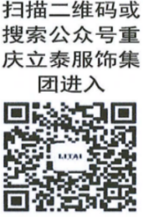
18 | 京正(沈阳)服装科技有限  公司 | 京 正 | 91210103MADLC6WN34 | 程维江18842319920 | 朝阳市双塔区黄河路二段162-14 | 京正服装
19 | 兴城市经纬  制衣厂 | 兴城市经纬制衣厂 | 91211481MABXH9EL5T | 李卫权15184081833 | / | 快手平台
19 | 兴城市经纬  制衣厂 | 喀左县大城子镇新区文汇超市 | 92211324MA0TXWEE42 | 邹德艳15040893786 | 辽宁省朝阳市喀左县大城子镇博望  家园13幢01017 | /
19 | 兴城市经纬  制衣厂 | 凌源市文松文具店 | 92211382MA0UAP3307 | 范功强18742107162 | 辽宁省凌源市南街文冠小区  2#3号门市 | /
20 | 朝阳县金月亮教育服务中心 | 岳 鸽 | 91211321MA0QF4XT00 | 杜宝库  13942105375 | 辽宁省朝阳市朝阳县柳城街道  腰而营子村五组 | /
21 | 朝阳裕祁服饰有限公司 | 裕祁校服厂家 | 91211303MA11FDCB33 | 18940592244 | 辽宁省朝阳市双塔区云水路4段13-1裕祁校服厂家 | 微信公众号(裕祁校服)，抖音小店(裕祁服饰)，快手(如玉服饰)，微信小店(裕祁校服工厂)，拼多多(朝阳市校服厂家)，淘宝(朝阳市校服厂家)。
22 | 双塔区学海文具超市 | 富腾/晨光文具 | 92211302MA10RF6X5H | 于先生13238907598 | 朝阳市双塔区凤凰大街一段  161号1层102号
23 | 福建侈侈熊服饰发展有限公司 | 侈侈熊 | 91350521MA31JELF1G | 杨添山15377979223  13559378319 | / | “速领星”小程序
24 | 灯塔市红日  服装厂 | 灯塔红日时尚服装小铺 | 9121102257427617XT | 邸宝龙  15902491999 | / | https://fxg.jinritemai.com/ffa/mshop/homepage/index?channel=zhaoshang  抖音小店
25 | 灯塔市美意  服装厂 | 美 意 | 92211022MA0U3JAE0K | 王守东15641996888 | 1.双塔区朝阳大街三段21号4栋一层、双塔区惟墨昆仑文创商行。  2.辽宁省朝阳市双塔区珠江路二段76号、双塔区昆仑文具店。  3.喀左县大城子镇团结路、大城子镇最高峰裁剪工作室。  4.辽宁省朝阳市凌源市北大街344-98号、凌源市继宏布艺生活馆。 | #小程序://美意服装/美意服装厂校服商城/7n6DCbuXBsIEajh  商城二维码
26 | 佛山市天天校服饰有限公司 | 天天校 | 91440604MAEX24U997 | 13924813666 | / | “天天校校服” 小程序  【淘宝】搜索“优校库”直接打开
27 | 朝阳县鸿福针织服装加工厂 | 朝阳县鸿福校服 | 92211321MA7EXHLE7Y | 孙举刚  15524928222 | 北方小学晨光文具/新华小学晨光文具老刘食杂店/燕都小学晨光文具宗明店/育红小学晨光文具文斌店/胜利小学起点超市/八里铺小学晨光文具萍芳超市/文化路小学晨光文具允儿/珠江路小学晨光文具长轩超市/疏港路小学晨光文具宝鑫店/红旗路小学天雅超市/长青路小学晨光文具万东店/双塔区实验小学雏鹰超市/长江路小学校门口晨光文具/以及各小学门前超市。 | 拼多多网址：  https://mobile.yangkeduo.com/mall_page.html?mall_id=891219860&ts=1769333638825&has_decoration=0&refer_share_id=c35bba0d0a854b9aa50dcf0b097d9986&refer_share_uin=RPMXA24TB3WI3UBMTQ6GGEI2ZM_GEXDA&refer_share_channel=message&refer_share_form=card
28 | 湖州舞韵服饰有限公司 | 摩登心梦缘 | 91330502MA28C57T9E | 魏 晨18357287033 | 辽宁省朝阳市双塔区玉龙大街310号1层1单元102.2单元101 | https://mdxmytz.tmall.com/shop/view_shop.htm?spm=pc_detail.30350276.shop_block.dentershop.1c137dd6XWLwMN/天猫https://jinjiuyinshi.tmall.com/shop/view_shop.htm?spm=pc_detail.30350276.shop_popup_block.dentershop.73cb7dd6ETCAm4/天猫/淘宝
29 | 江苏恒邦服装科技有限公司 | 活力柠檬 | 91320205MA20RJAM3D |  | / | http://shop.holilemon.com.cn/MyShop/SchoolHome.aspx?ReferralId=0&ShareId=M3cvT0MxQWlLNHM9  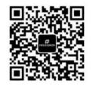
30 | 喀左县大城子镇正华服装加工门市 | 正华服装加工 | 92211324MAOWKRD60R | 王国政13842132315 | 喀左县大城子镇正华服装  加工门市 | /
31 | 喀左县华英商贸有限公司 | 喀左县华英商贸有  限公司 | 91211324MA0QCWTH7W | 邹秀华15040885135 | 辽宁省朝阳市喀左县大城子镇建设路206-2-601号 | /
32 | 辽宁洁健商贸有限公司 | 洁 健 | 91211381MADA683971 | 贲东齐15040130057 | / | https://shop206720014.taobao.com/?spm=pc_detail.30350276.shop_block.dshopinfo.4eed7dd6vikt9N（淘宝网）/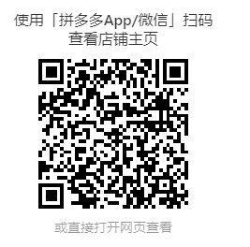拼多多/https://mall.jd.com/index-184204752.html?from=pc  京东网
33 | 辽宁顺成实业有限公司 | 是一/双塔区昆仑文具店 | 92211302MA0UA0GB07 | 陈远杰15842156681 | 双塔区 | 淘宝店铺：https://shop189736356.taobao.com/  小程序：顺成学生装
33 | 辽宁顺成实业有限公司 | 是一/双塔区惟墨昆仑文创商行 | 92211302MA104YC34F | 单思惟18342102557 | 双塔区 | 淘宝店铺：https://shop189736356.taobao.com/小程序：顺成学生装
34 | 双塔区慧灵珠运动服装批发店 | 灵珠运动 | 92211302MA0UDXUH54 | 13464202097 | 辽宁省朝阳市双塔区光明街  三段41号1 | 快手店铺（慧灵珠服饰）  抖音店铺（慧灵珠服饰）
35 | 兴城市东辛庄镇秀雅服装厂 | 秀 雅 | 91211481MA0QDETY24 | 李云秀15566777098 | 1.双塔区惟墨昆仑文创商行（地址：双塔区朝阳大街三段21号4栋一层）2.双塔区昆仑文具店（地址：双塔区珠江路二段76号204）3.大城子镇高峰裁剪工作室（地址：喀左县大城子镇团结路）。 | /
36 | 沈阳爱艺乐服装商行 | 爱艺乐 | 92210103MA10F74W7U | 胡丹18640274388 |  | https://mobile.yangkeduo.com/mall_page.html?ps=2A1Bxxjk7j
37 | 沈阳嘉实服饰有限公司 | 亿荣嘉实 | 91210105MA0UNRJL6P | 黄 亮15698827992 | / | https://shop414722587.taobao.com/?spm=pc_detail.30350276.shop_block.dshopinfo.36605939xulg1E（淘宝网）
38 | 沈阳校园青春服饰有限公司 | 小歪校服 | 91210106MAEHGWG637 | 吕飞/18602410503/02482255555-819 | 中国邮政朝阳市局各支局网点（朝阳市16个，明细如下表。其它市县：朝阳县41个，建平32个，喀左26个，凌源30个，北票35个）。 | 抖音商城  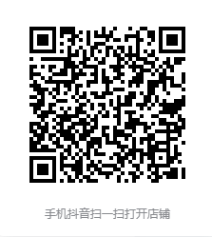
39 | 朝阳慧灵珠服装服饰有限公司 | 双隆制衣 | 91211302MA0YYDEJ30 | 15902440872 | 朝阳市双塔区龙山街四段16-1号 | 快手店铺（慧灵珠服饰）  抖音店铺（慧灵珠服饰）
40 | 双塔区锦辉  制衣厂 | 锦辉服饰 | 92211302MADGPGR31H | 刘慧茹15524216757 | 朝阳市双塔区和平街三段6B号301
41 | 双塔区云裳  制衣厂 | 双塔区云裳制衣厂 | 92211302MA11664P9T | 17742100515 | 辽宁省朝阳市双塔区云水路4段13-2 | 公众号(云裳校服)，微信小店(云裳校服)
42 | 彤心泽世（朝阳）制衣有限公司 | 张白白 | 91211302MABY7T6K70 | 张 野15204247037 | 双塔区竹林路三段55号校服定制 | 微信小程序搜索  “张白白校服”
43 | 兴城市新奇服装有限公司 | 改 运 | 91211481MA0QDHX169 | 13464516528 | 辽宁省朝阳市双塔区前进街竹林路  三段东楼30-1
44 | 浙江森马服饰股份有限公司 | HeyJunior | 91330000736007862B | 李小波13913128984 | / | 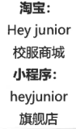
45 | 喀左乐创贸易有限公司 | 喀左乐创贸易有限公司 | 91211324MADXBWK3XG | 朱建宇13214212143 | 辽宁省朝阳市喀左县利州街道滨河路（河畔新村）B5幢04061 | /
46 | 沈阳娅思丹莉服装有限责任公司 | 娅思丹莉 | 912101146874931038 | 许宝15041076888 | / | 京东APP首页搜索娅思丹莉服装店；小程序搜索：娅思丹莉；微信首页搜索：娅思丹莉服装品牌高级私人定制；抖音搜索：娅思丹莉服装工厂店；在1688找工厂搜索：沈阳娅思丹莉服装有限公司即可找到源头生产厂
47 | 沈阳峰创服装有限责任公司 | 峰 创 | 91210103MABW1L1N33 | 吕永峰15141879090 | / | 京东首页搜索“峰创校服店”即可搜到
48 | 双塔区井娟依佳针织店 | 依佳针织 | 92211302MA0U7EHRX3 | 13842165552 | 辽宁省朝阳市双塔区凌河湾F01号113

